蔬果種植

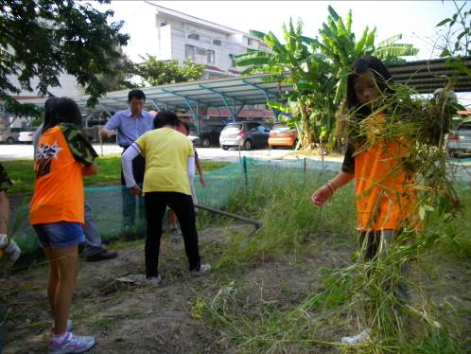
說明 | 學生進行除草活動
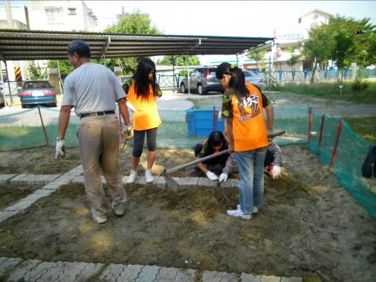
說明 | 進行整地
蔬果種植成果
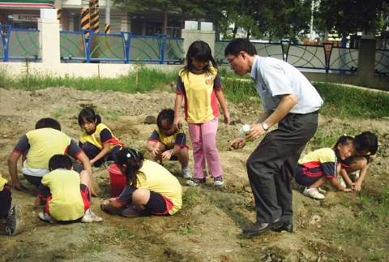
說明 | 進行整地
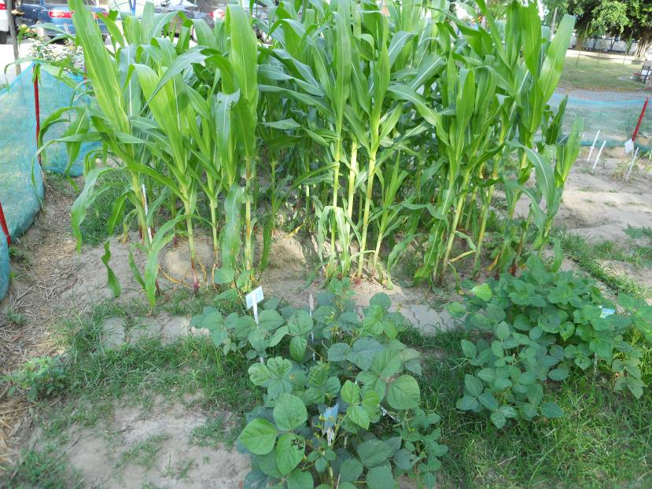
說明 | 長出成果了

